河南农业大学校企研发中心申报流程
- 登录河南省高校科技管理云服务平台（https://cas.rcloud.edu.cn/login?code=10466&service=http%3A%2F%2Fhenau.rcloud.edu.cn%2Fbusiness%2Flogin.do）
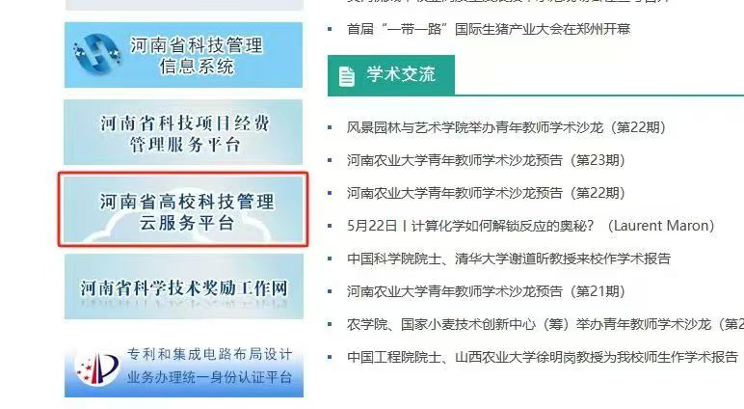
二、输入账号密码，登录系统（账号如果忘记，可以联系管理员重置密码。管理员睢福庆：0371-56552831；15036029660）
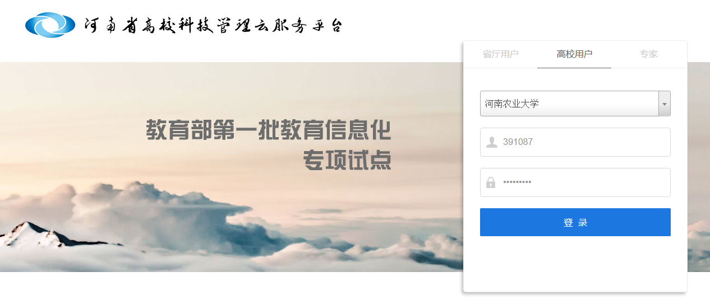
- 登录系统之后，点击左侧省厅科研——省厅申报；计划名称中，选择校企研发中心基本信息表申报计划，点击进入申报。
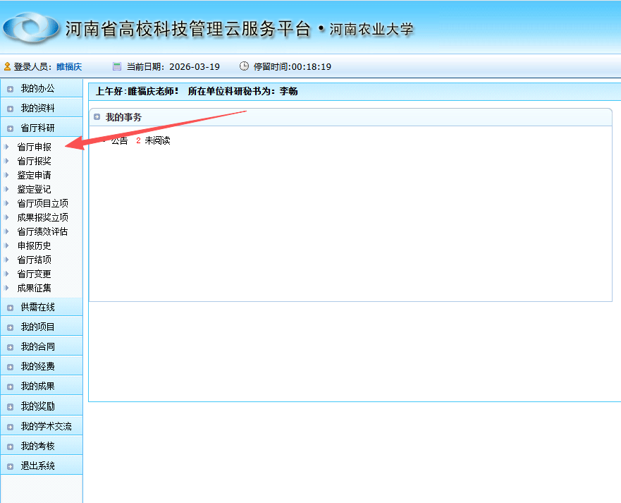
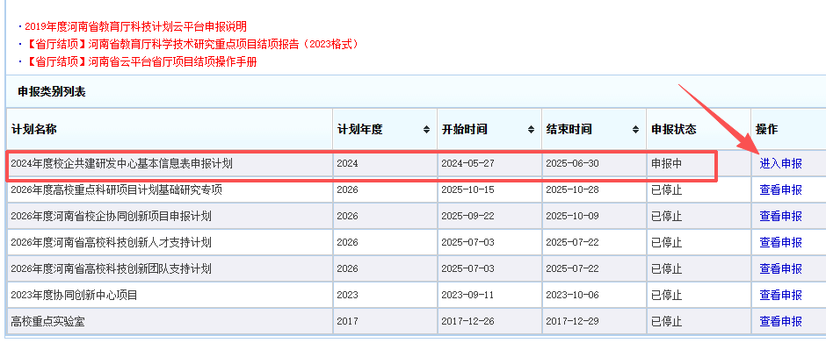
- 下载申报书，填写项目基本信息，完成之后上传申报书（项目申报书采用宏输入方法填写，按照文件说明设置即可正确输入，见以下说明）。
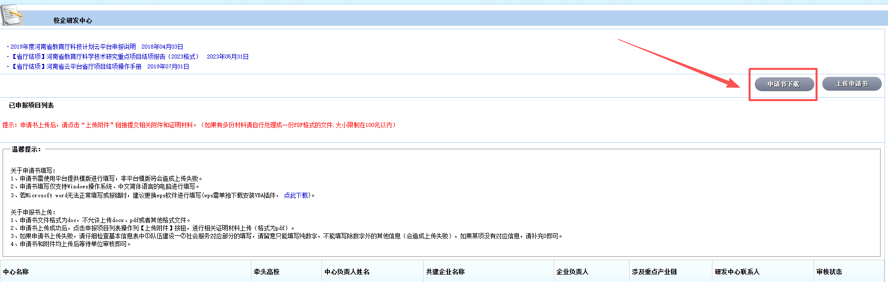
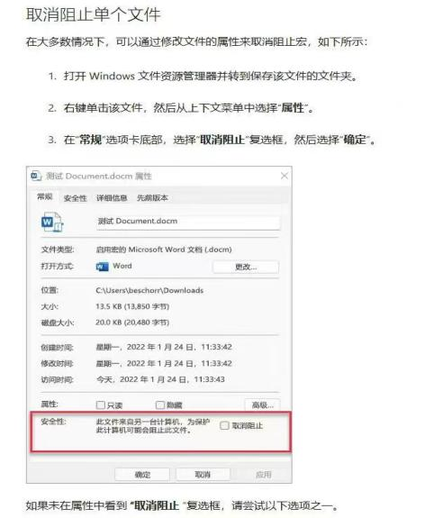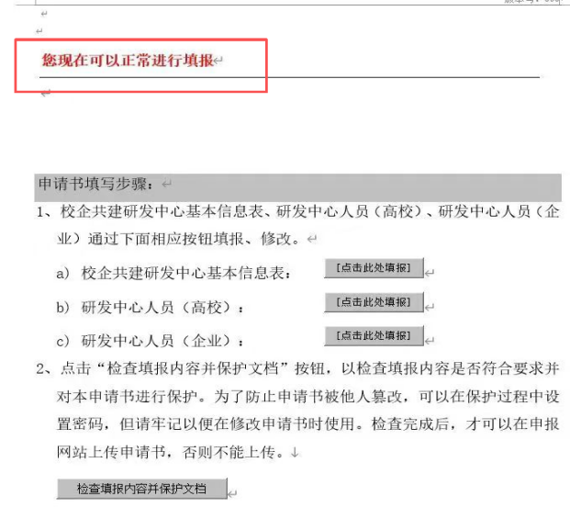
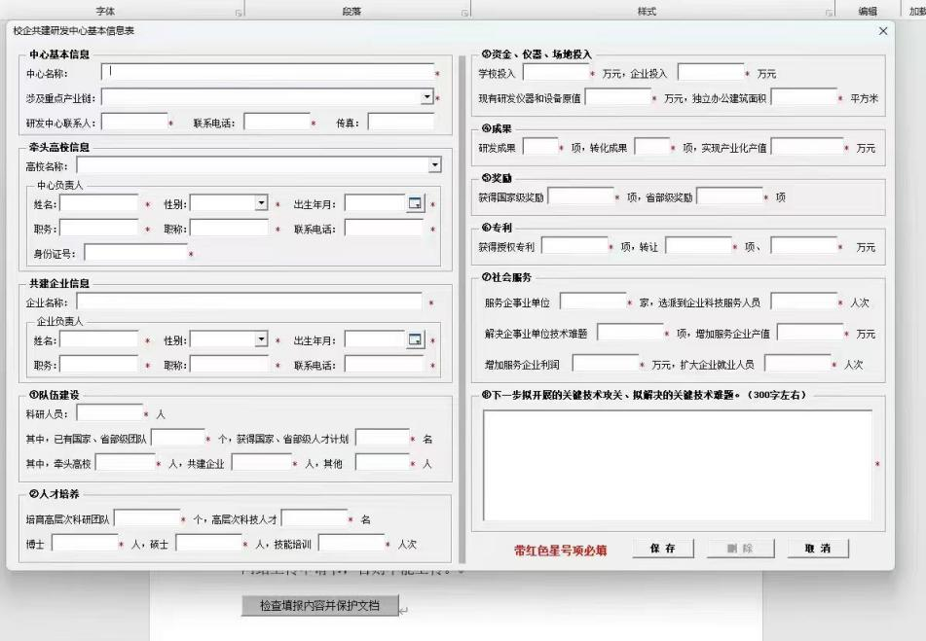
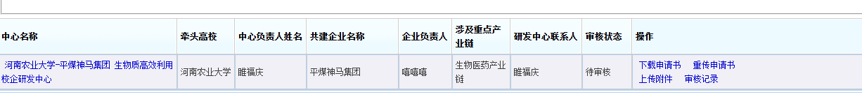
关于申报书上传：
1、申请书文件格式为doc，不允许上传docx、pdf或者其他格式文件。
2、申请书上传成功后，点击申报项目列表操作列【上传附件】按钮，进行相关证明材料上传，证明材料至少应包括（1）校企研发中心挂牌照片；（2）校企研发中心共建协议；以及其他的双方合作的佐证材料，格式为pdf。
3、如果申请书上传失败，请仔细检查基本信息表中①队伍建设--⑦社会服务对应部分的填写，请留意只能填写纯数字，不能填写除数字外的其他信息（会造成上传失败），如果某项没有对应信息，请补充0即可。
4、申请书和附件均上传后联系管理员审核即可。

